福建电大形成性测评系统
-使用手册（责任教师版）
责任教师，负责课程的管理工作，在形成性测评系统中主要完成调整学习周期、委任评阅教师的工作，以及查看学生任务完成情况和教师评阅情况。
- 登录系统
教师打开IE浏览器，在地址栏中输入福建电大考试平台的网址：
http://xk.fjrtvu.cn/，进入，如图所示：

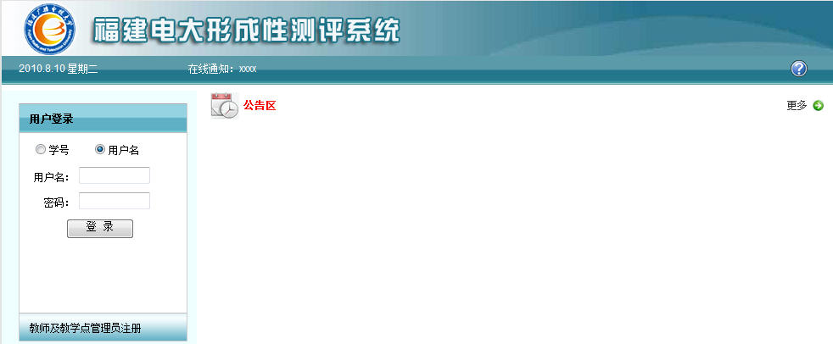

登录方式选择“用户名”，输入用户名、密码登录。
如果教师是第一次使用本系统，请单击“教师及教学点管理员注册”按钮，进入注册页面。教师注册后，需要教学管理员分配角色。

- 章节管理
单击工具菜单中的“章节管理”进入，如图所示。

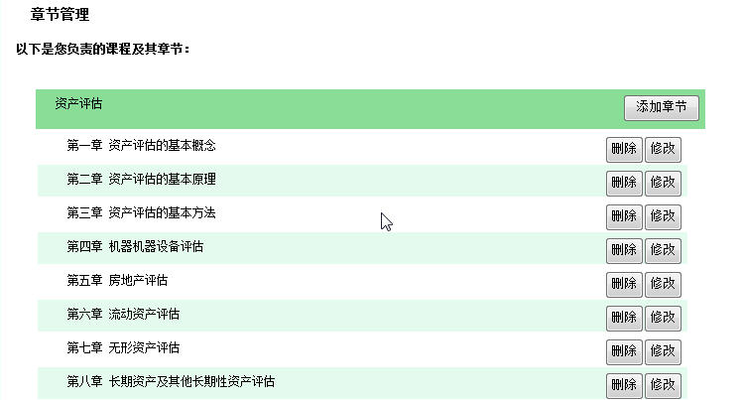

单击“删除”可删除章节，单击“修改”可进行修改，如图所示

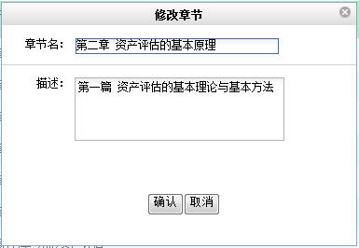

修改完成后提交即可。
单击“添加章节”按钮，可以添加相关章节，如图所示

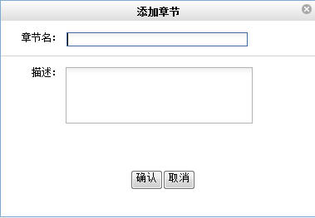
- 题库管理
单击功能列表中的“题库管理”进入，如图所示。
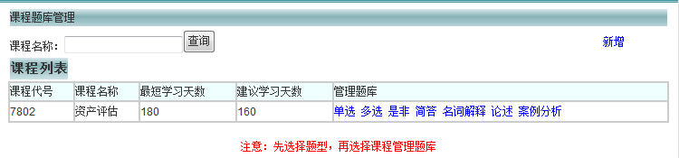
注意：输入课程名称后点击“查询”可查询到相关课程。

选择相关题型进行管理，如点击“单选”，如图所示。

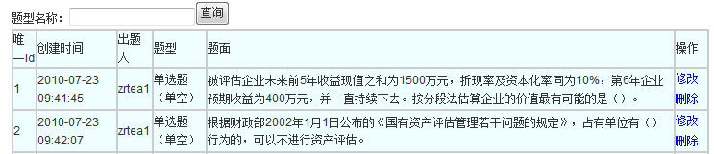

单击“修改”，如图所示

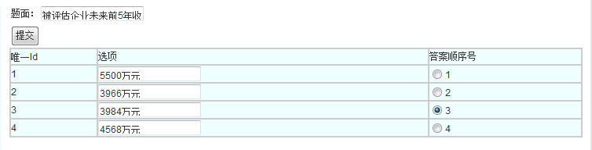
可修改各选项的内容及正确答案的顺序号。

单击“删除”即可完成删除该题目。

单击“新增”可新增题目。如图所示。
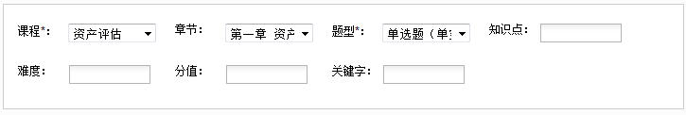
选择课程，题型，（以上为必须），章节(不选则为所有章节)及输入知识点分值等相关可选信息。

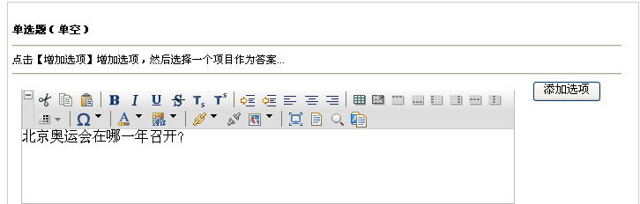

编辑题干，完成后点击“添加选项”，如图所示。

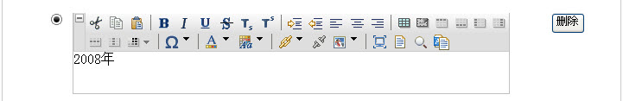

注意正确选项需勾选上左边的按钮。
选项编辑完成后可点击“添加选项”继续添加其他选项。
注意：正确答案选项须将选项前的灯泡按钮勾选上。
最后点击“保存题目”即可完成保存。如图所示。

简答题等其他题型类似，输入题干及答案编辑完成后点“保存题目”即可，如图所示。

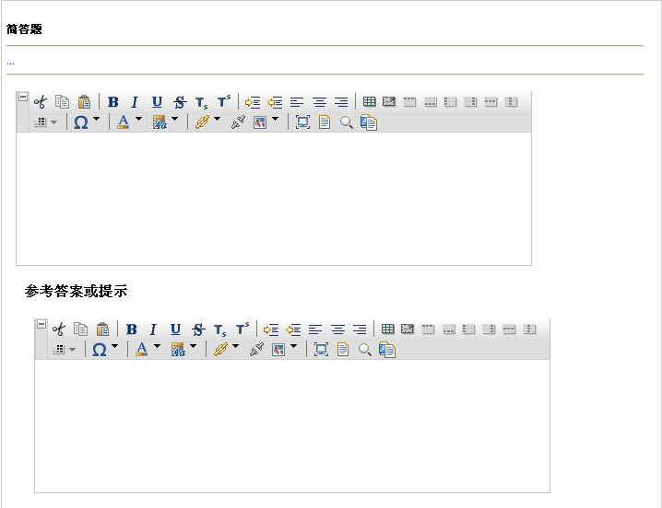

- 策略管理
责任教师不仅可以通过“章节管理”功能对课程章节进行设置，还可以通过“策略管理”功能
修改课程组卷的策略。
单击工具菜单中的“策略管理”进入，选择下拉课程列表中的相关课程，如图所示。

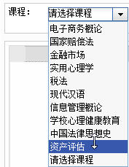

对课程下的策略进行操作，如图所示。
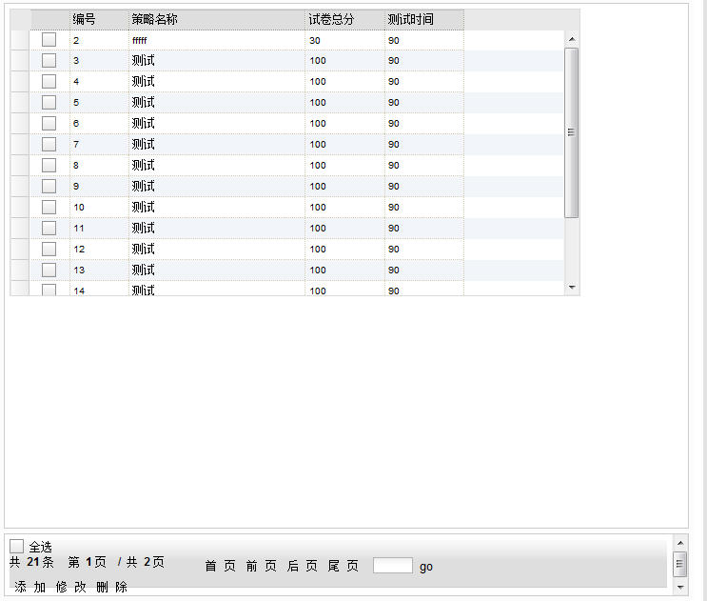

单击“添加”，可添加新的策略，选择课程，输入规则名称、总分、时间等，如图所示。

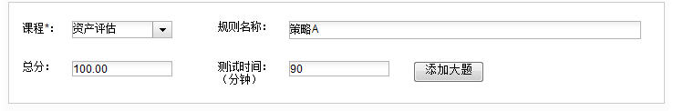

点击“添加大题”，输入大题名称，选择题型，然后，如图所示。如有需要可点击“添加大题”继续添加其他题型。点击“删除”即可完成删除。
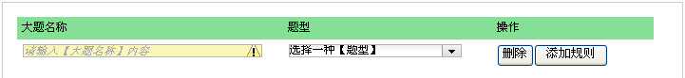
点“添加规则”，在添加的小规则中选择“章节”(不选则为所有章节)，输入知识点，题量，分值，如有需要可点击“添加规则”继续添加，点击“删除小规则”即可完成删除。
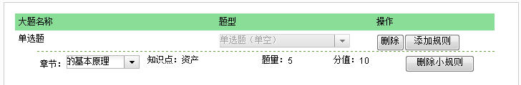
当大题、小规则全部添加完成后，点击“保存策略”即可完成保存组卷策略。

- 课程学习周期管理
责任教师登录系统后，对管理课程的学习周期可进行调整。单击工具菜单中的“课程学习周期管理”进入，如图所示。
在课程列表中，选择相应课程，进行“管理学习周期”操作。注意：一个学期只能创建一个学习周期
点击“新增”如下图所示。
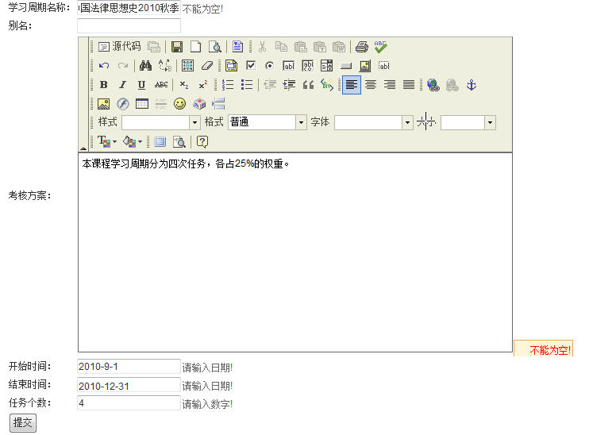

编辑完成点击“提交”后如下图所示。

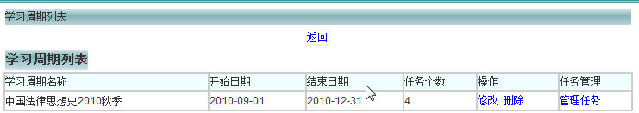

修改学习周期：单击“修改”按钮，进入，如图所示。

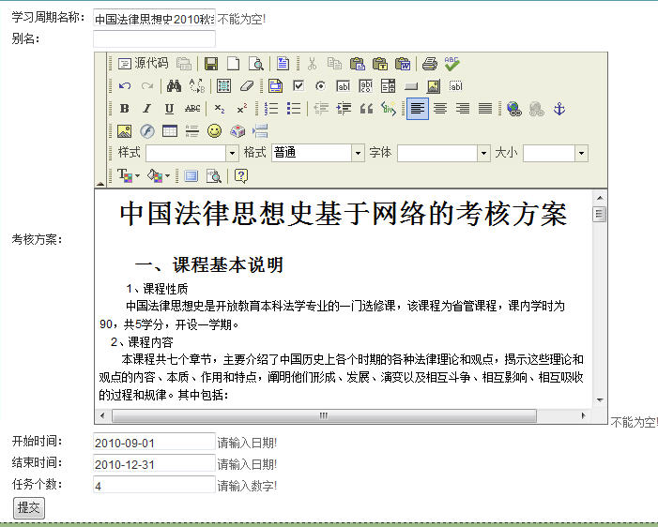

可调整学习周期的开始日期，结束日期以及修改形考方案。调整了开始日期和结束日期后，发布的各项任务截止日期会相应调整。
管理任务
点击学习周期列表中的“管理任务”进入，如图所示。

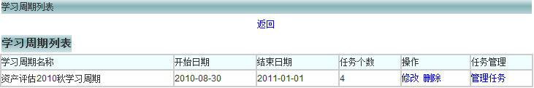

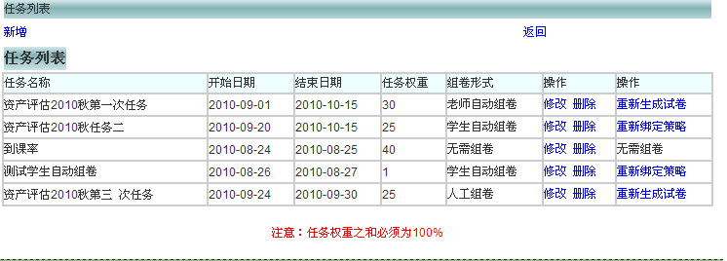
点击“新增”，可为学习周期增加任务，如图所示。
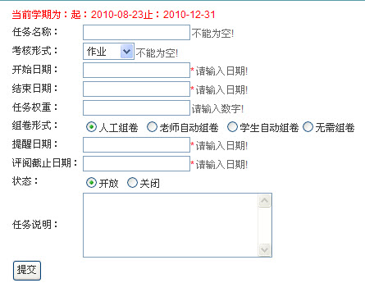
输入相关信息后点击“提交”即可完成新增任务。
注意：带星号的为必填项，组卷形式分为四种，“人工组卷”为老师逐一添加题目。“老师自动组卷”为老师应用策略来组卷，“学生自动组卷”为学生参加任务时系统根据老师定义的策略自动生成卷子（每人的卷子一般都不一样）。“无需组卷”为老师直接打分，不组卷。
推荐选择“老师自动组卷”方式。
在任务列表中点击“修改”可修改任务信息。点击“删除”可删除任务。
未生成试卷的任务可点击“生成试卷”，如下图所示。
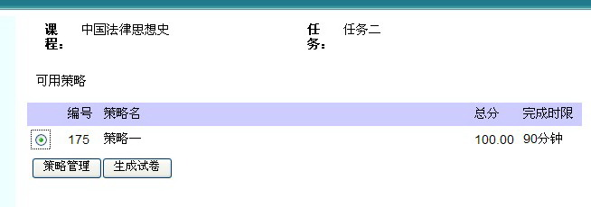
输入任务名称，如“任务2”然后点确定。如下图。
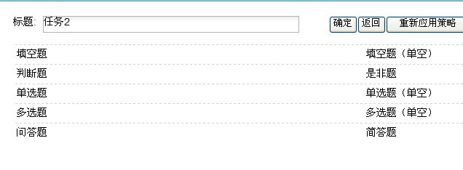
生成试卷完毕。之后请点击“预览试卷”来查看是试卷是否生成成功，如下图。
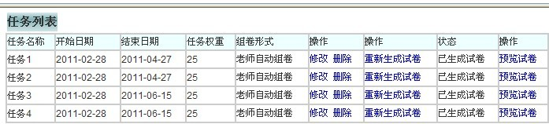

已生成试卷的需要修改可点击“重新生成试卷”。 “学生自动组卷”需要修改的可“重新绑定策略”。
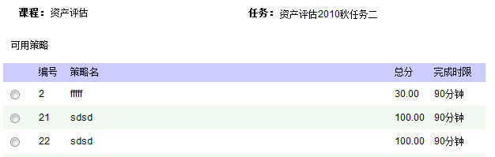

选择好应用策略后可点击“绑定策略到任务”即可完成，如已有策略不能满足需要的还可点击“添加策略”，如图所示。
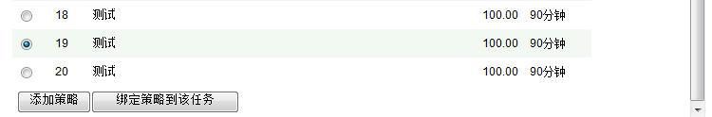
已生成试卷的可点击 “重新生成试卷”，如图所示。学生自动组卷的可点击“重新绑定策略”。

- 形考任务查看
单击功能列表中的“形考任务查看”进入，如图所示。
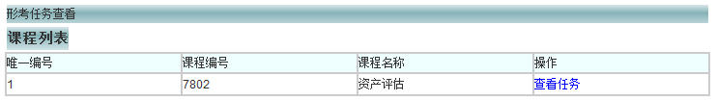

点击“查看任务”，出现“任务列表”。

- 查看形考课程方案
单击功能列表中的“查看形考课程方案”进入，出现课程形考方案列表，如图所示。

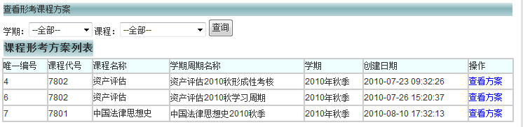

注意，可选择周期和课程查询相关方案。
选择相关学期周期点击“查看方案”，如图所示。

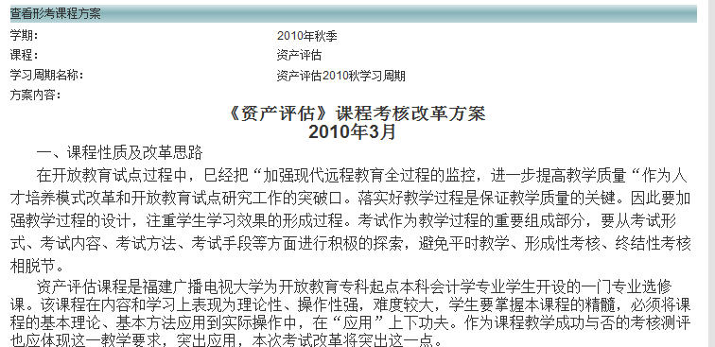

- 形考任务完成明细
点击左下角查询统计里的“形考任务完成明细” 可查看自己所在教学点形考任务完成情况，如下图。
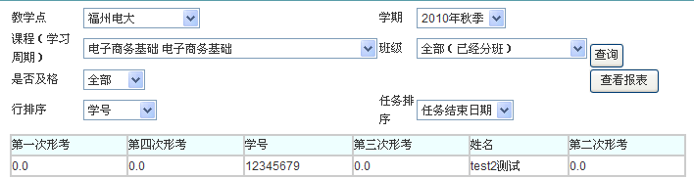

- 任务检查
点击左下角查询统计里的“任务检查” 可查看自己所教课程任务完成情况，如下图。
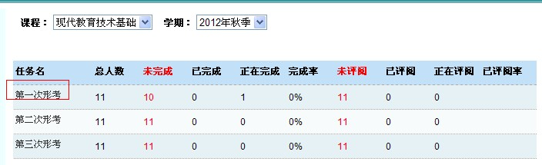

点击任务名，显示此次任务每个教学点的任务完成情况。
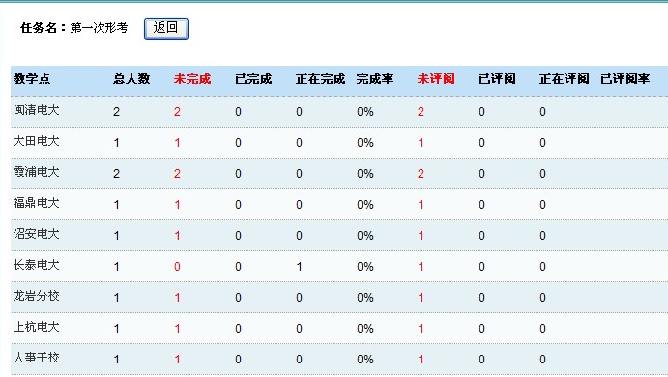

点击“教学点”，显示教学点下每个学生的任务完成情况。
